多样品立体冷冻研磨仪
说明书

一．概述
我们都知道，采用传统的研磨方式，一次只能对一种样品进行研磨，速度比较慢，而且每次样品研磨完毕后，必须对仪器进行清洗消毒，否则容易造成交叉污染。
多样品组织研磨机可以在3分钟内最多对192个样本同时进行快速、有效的研磨。它可以干磨、湿磨、混合以及均质化处理。处理的样本种类包括植物组织（如水稻、玉米、小麦、豆子、花生等）、动物组织（如肌肉、小肠、心、肺、皮毛、骨头等）、细胞、细菌、酵母和各种中药材组织等等。对于提取大通量样本中的核酸，能大大提高研磨效率和质量。
由于多样品组织研磨机在研磨过程中，采用的是封闭式一次性离心管，有效的避免了样品交叉污染。对同一组织样本设定相同的研磨程序，则可获得相同的研磨效率，提高了样品间的重复性。由于采用研磨球进行研磨，使得样品的研磨相较于传统研磨方式更为均匀、充分。采用高通量组织研磨器，还可以作为匀浆器，利用316不锈钢球或者高密度玻璃珠或者氧化锆珠子迅速分散样本，匀浆过程中样本温度不会上升，而且速度可调节。
作为新一代的组织研磨器，多样品组织研磨器有其不可替代的优势。

二．主要技术参数
- 时间设定：1秒-9999秒
- 频率设定10—70Hz，即振荡600—2050次/min
- 额定功率：375W
- 夹具行程：34mm(垂直)
- 试管座规格及容量： 2ml的适配器 24孔，0.5ml 48孔，0.5ml96孔；
- 电源需求：220V单相交流，<2.5A
- 外形尺寸: ≈450 X 450 X 720mm³（长×宽×高，见图1）
- 厂家一般配置的是316（¢3、¢6、）不锈钢球，用户如需配置玻璃珠或氧化锆珠我厂可另行提供，用户也可自己采购，特殊模块可以单独垂询定制
三．使用条件
1、正常工作条件环境温度：10℃～30℃
相对湿度： ≤70%
电源电压：单相220V±10% 50Hz
工作环境应没有导电尘埃，爆炸性、腐蚀性气体及强电磁场干扰。
2、运输贮存条件：环境温度：-40℃～50℃
相对湿度： ≤93%
贮存环境应通风良好，无腐蚀性气体。
四．操作说明
1．样品前处理
1.将要研磨的样品剪成小块放入EP管内。
2.如遇较难处理的样品请用镊子将EP管放入液氮液体，然后盖上EP管盖并放置于试管夹具中。
3．再将蒸馏水或者所需液体加入EP管内并放入所需数量的316不锈钢玻璃球或玻璃珠或者氧化锆珠子。
4.最后将试管夹具安装入机架上并拧紧和扣上防松扣。
5.等待实验。
2．试管夹具安装
1）.试管夹具在机器上的位置见图2，拔出紧固螺丝,置水平状态，放入试管夹具，注意尽量将试管夹具放置于试管架的中心位置,顺时针方向拧紧紧固螺丝,置垂直状态即可起到防止紧固螺丝在设备运行中松动现象.

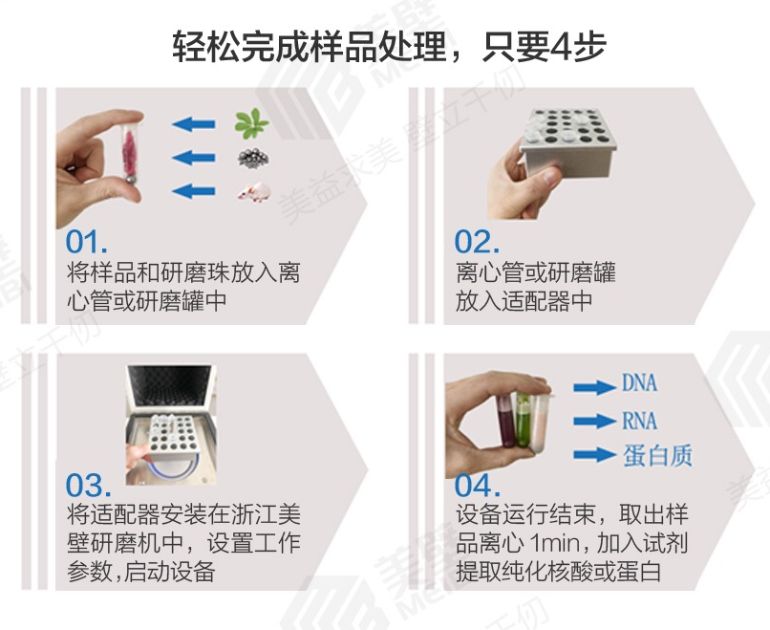

图2试管夹的安装

2）．检测试管夹具在机架上的安装位置和紧固程度,确认无误后即可合上顶盖。
3）.试管的放置必须遵守对称，均衡的原则

3．工作设定（如图3）
1）语言设置

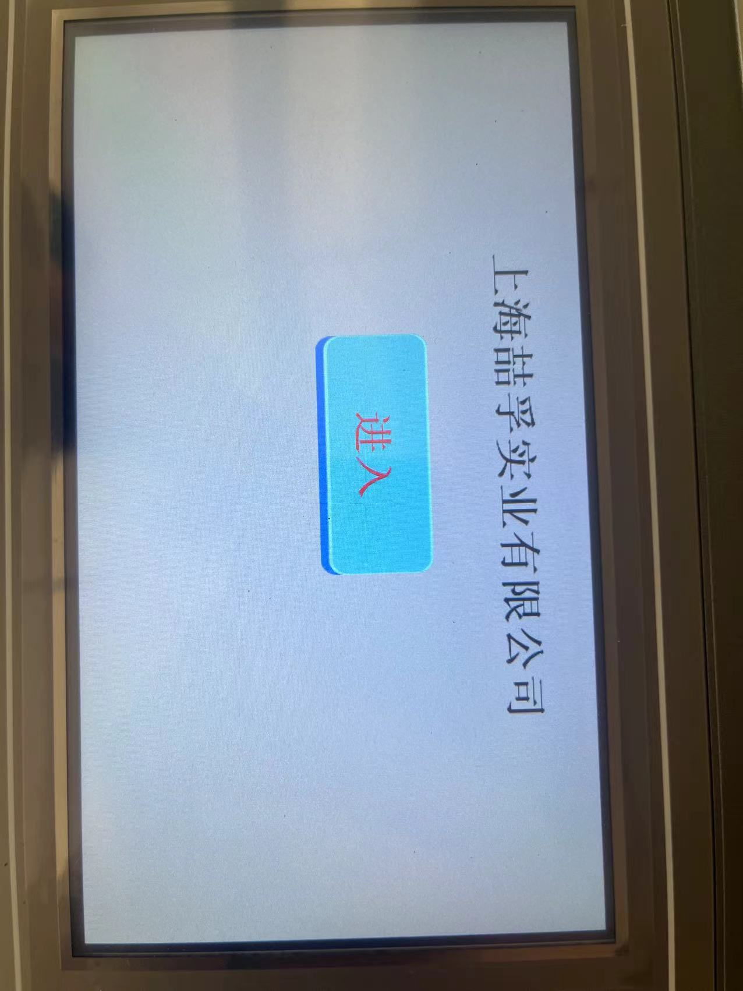
2）参数设置

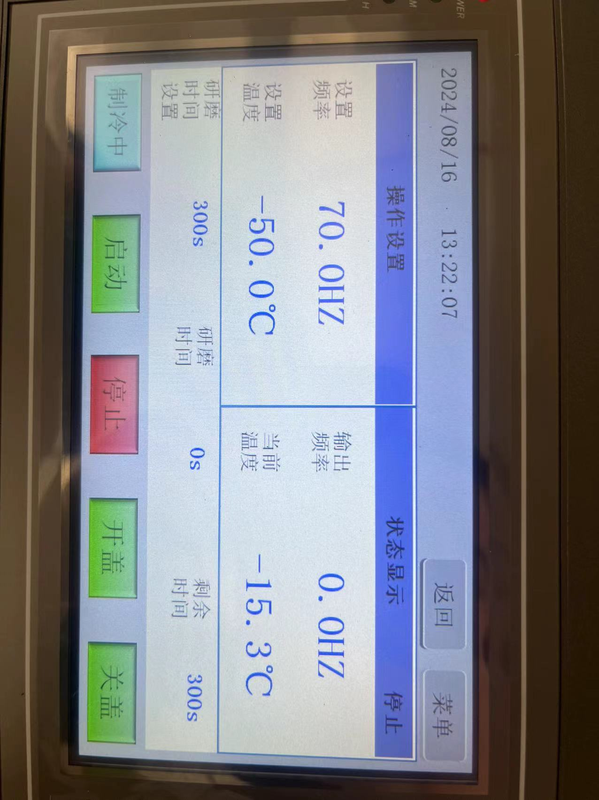
3 参数设置，单击设定时间显示数字，1-9999秒任意设置，单击控制频率显示数字10-70HZ任意设置，建议设置50HZ。
4 单击设定温度数字0至-50度自由设定，设定好后单击制冷.
4 设定好时间频率之后.按启动键确认.向下继续设置时间.按启动键开始.

五．注意事项
1 机器使用时应保证左右两边试管夹负载平衡，禁止单边使用。
2 本机器适于短时、间歇工作，请勿长时间连续使用。
3 为保护机器内部的电路和机械，禁止用流水冲洗，而只能用湿布擦拭。
4 使用过程中如有任何异常，应立即断电，交由专业人员处理。
5 机器必须放置在平整的实验台上（最好是石质台面）以防设备工作时振动。
6 一定要时刻保持停止状态。请一切检查后之后再开启动！

六．常见故障和处理
1 设备工作方式不对或者开机后设备马上启动
检查启动按键模式是否为启动，如不对请回停止。否则一通电机器自动工作。
2 设备设了启运之后不工作
检查频率显示频率中显示是否为低于600HZ，如不对请按调节钮键来调高频率。或检查时间计数器是否显示为（0），如果为零请时间重新设置运行时间
3 启动后，设备内有很大碰撞声
检查紧固螺丝有没有拧紧，防松扣是否置垂直状态.或联系当地本公司办事人员

